CONTOH JURNAL AKTIVITAS MEMBACA JURNAL
Nama : Zaenal Abidin
NIM : 4104000001
Tgl | Reference | Catatan Penting Untuk Referensi Ke depan | Keywords
12/3 | Raman, A., & Don, Y. (2013). Preservice teachers’ acceptance of Learning Management Software: An application of the UTAUT2 model. International Education Studies, 6(7), p157. | Artikel ini melaporkan studi tentang penerimaan calon guru terhadap Perangkat Learning Management System (LMS) di Universitas Utara Malaysia (UUM). Model UTAUT 2 telah dipilih untuk studi ini. UUM menggunakan Moodle sebagai platform portal e-learning untuk mendukung proses belajar mengajar. Tujuan studi ini adalah untuk mengidentifikasi variabel UTAUT 2 yang memengaruhi penerimaan calon guru terhadap integrasi MS dalam proses pembelajaran; dan menilai korelasi variabel UTAUT 2 yang memengaruhi penggunaan LMS di antara calon guru.  Raman & Don (2013) memodifikasi model UTAUT 2 asli dengan menghapus variabel moderator. Selain itu, variabel nilai harga juga dikecualikan dari studi ini karena Moodle bersifat sumber terbuka dan gratis. Modifikasi model dilakukan karena model asli ditujukan untuk studi penerimaan konsumen. Inilah alasan mengapa model UTAUT 2 asli harus disesuaikan dengan lingkungan pendidikan.  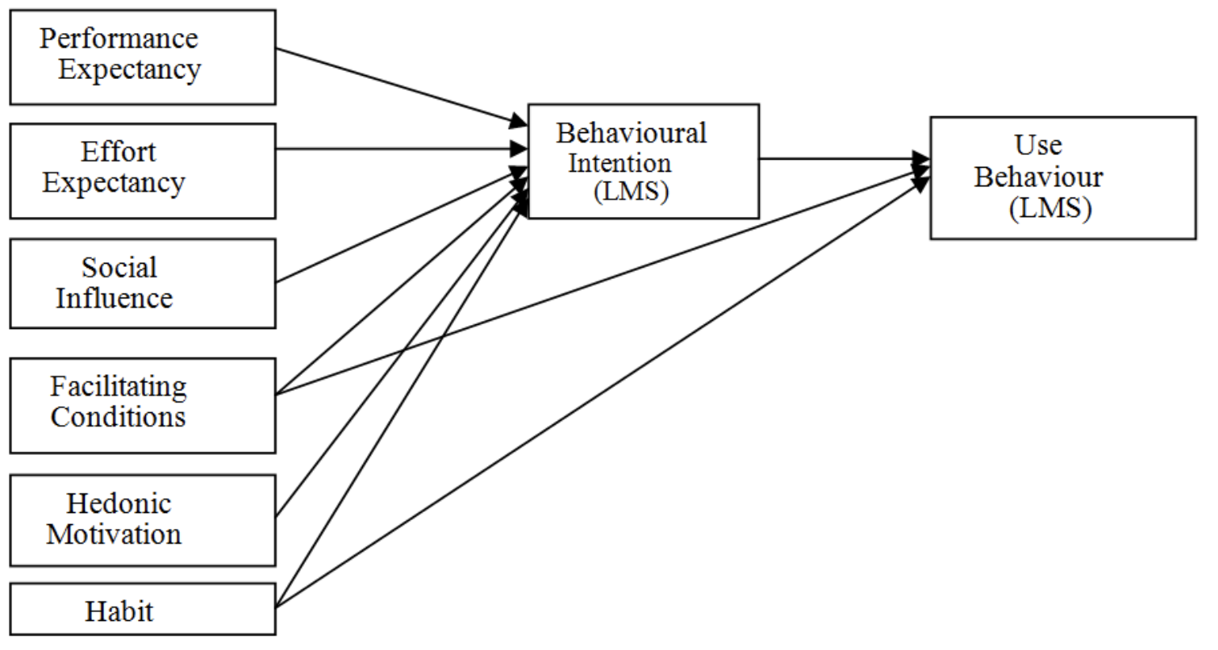  Temuan tersebut mengonfirmasi bahwa beberapa variabel independen seperti ekspektasi kinerja, ekspektasi usaha, pengaruh sosial, kondisi yang memfasilitasi, dan motivasi hedonis memiliki pengaruh positif terhadap niat perilaku. Temuan ini konsisten dengan Venkatesh et al. (2012). Sementara itu, variabel kebiasaan menunjukkan kurang signifikan terhadap penggunaan perilaku LMS. Temuan ini kontras dengan temuan Venkatesh yang mana kebiasaan memiliki efek langsung penggunaan dan tidak langsung melalui niat perilaku. Namun, Raman dan Don (2013) berpendapat bahwa penelitian ini tidak mendukung klaim tersebut dan penelitian lebih lanjut diperlukan untuk mengidentifikasi akar masalah ini. Selain itu, penulis juga menyatakan bahwa model UTAUT 2 kurang cocok pada pengaturan pendidikan dan variabel lain seperti keamanan dan waktu akses dapat dipertimbangkan untuk dimasukkan dalam model ini. | [S]  UTAUT 2,  Moodle,  Habit,  Hedonic motivation,  Performance expectancy,  Pre-service teacher,  Malaysia
12/3 | Teo, T. (2008). Pre-service teachers’ attitudes towards computer use: A Singapore survey. Australasian Journal of Educational Technology, 24(4), 413-424.  Link: https://ajet.org.au/index.php/AJET/article/view/1201/429 | Tujuan penelitian yang dilakukan Teo (2008) adalah untuk mengevaluasi profil kelompok representatif calon guru di Singapura. Guru merupakan pendukung utama integrasi teknologi di sekolah dan ruang kelas, dan studi ini didasarkan pada kenyataan ini. Sikap guru berkorelasi langsung dengan penggunaan komputer di ruang kelas, menurut Zhao, Tan, dan Mishra (2001). Sikap guru dan kesediaan mereka untuk mengadopsi teknologi akan menjadi faktor penting dalam keberhasilan pembelajaran siswa dengan teknologi komputer, sebagaimana dicatat oleh Teo (2006). Teo (2008) juga menyatakan bahwa dukungan dan sikap guru yang terlibat sangat penting bagi keberhasilan setiap inisiatif untuk mengintegrasikan teknologi ke dalam program pendidikan.  Fondasi ini harus ditetapkan di tingkat calon guru atau calon guru untuk menghasilkan calon guru yang memiliki tingkat kemahiran teknologi yang unggul. Calon guru harus dibekali dengan perangkat dan pengalaman yang diperlukan untuk melaksanakan tugas-tugas rutin profesi masa depan mereka, termasuk pengajaran di kelas, penelitian, dan pemecahan masalah, selama pelatihan mereka. Menurut Zhang dan Espinosa (sebagaimana dikutip dalam Tom, 2008), pemanfaatan teknologi memberikan kesempatan bagi calon guru untuk memodifikasi strategi pengajaran dan mengelola lingkungan mereka.  Terdapat banyak kendala yang terkait dengan penelitian ini. Data dikumpulkan melalui laporan mandiri, dan ukuran sampelnya kecil. Desain pengumpulan data menggunakan rancangan potong lintang dengan satu kali pemberian, dan stabilitas sikap peserta tidak dapat dipastikan. Variabel yang dipilih untuk pengumpulan data adalah Skala Sikap Komputer (CAS), yang mengecualikan variabel signifikan lainnya yang memengaruhi sikap terhadap komputer. Akibatnya, pemahaman penelitian tentang sikap terhadap komputer terbatas.  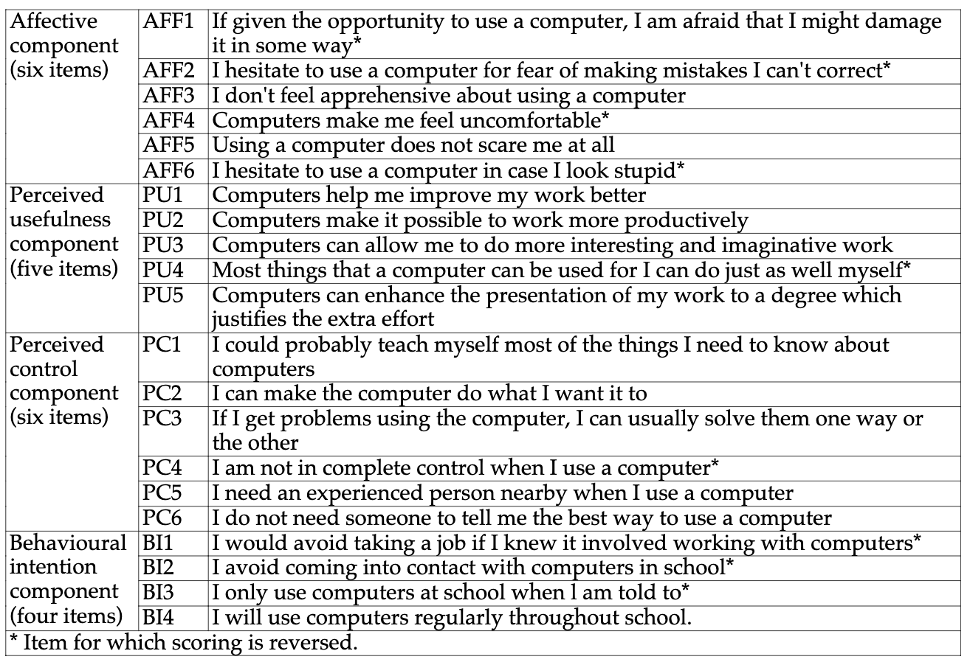  Berdasarkan hasil penelitian, Teo (2008) merekomendasikan agar pendidik guru menciptakan lingkungan yang kondusif dan tidak mengancam bagi calon guru untuk mencapai keberhasilan dalam penggunaan komputer. Hal ini akan memungkinkan calon guru untuk mengembangkan kompetensi dan kepercayaan diri yang diperlukan dalam penggunaan komputer untuk pengajaran dan pembelajaran. | [S]  Pre-service teachers’ attitude,  Computer use,  Singapore
14/3

Mengetahui
Dosen Pengampu Penyusun Jurnal

Zaenal Abidin, Ph.D Nama mahasiswa
NIP 198204052005011001 NIM ……

